|  |
| --- |
| **SPRINT 1: Definiendo el Proyecto - Planificación Scrum – Repositorio Código** |

|  |  |
| --- | --- |
| **Identificación Proyecto** | |
| Nombre Proyecto: | Gestión para de reservas para hoteles |
| Número Equipo: | xxxxx |
| **Integrantes del equipo** | |
| Rol  (Líder-Desarrollador – Cliente) | Nombre |
| Líder | Xxxx |
| Desarrollador | xxx |
|  |  |
|  |  |
| Stakeholder | Jesús Ariel González Bonilla |
| **Descripción Proyecto (Mundo del Proyecto)** | |
| Marco de referencia + Justificación o necesidad + ¿Cómo se solucionaría esa necesidad?  Los sistemas de información han permitido que las empresas fortalecer el desarrollo de las actividades cotidianas, facilitando el control y registro de datos que son importantes para mejorar la prestación del servicio. Así mismo, el sector de hotelería en últimos años ha involucrado recursos tecnológicos para mejorar la captación y orden en la prestación de sus servicios. Cabe resaltar, que los sistemas le información pueden administrar la información en tiempo real mediante portales web, misma que puede ser consultada o modifica en tiempo real, esto ayuda a las personas con rol de administración de hoteles conocer en tiempo real cuantas habitaciones están disponibles, cuales están ocupadas y su respectiva bitácora del cliente. ************************************************************************  De acuerdo con lo anterior, los pequeños hoteles presentan dificultad a la hora de controlar su disponibilidad de habitaciones, listar los datos de sus clientes para realizar potenciales promociones, desconocimiento ingresos por semanas, meses, trimestres o en cualquier temporalidad. Esta inconveniente, se presenta por no contar con un sistema de información que pueda almacenar y procesos estos datos importantes  ************************************************************************  En sentido, el equipo de trabajo desarrollará un sistema de información que le permita al hotel reservar habitaciones, ver disponibilidad, guardar los datos de los clientes y listar servicios del hotel  =====🡺 | |
| **Objetivo General** | |
| Desarrollar una aplicación web que le permita la administración de reservar en los hoteles | |
| **Objetivos Específicos** | |
| * Documentar los requerimientos del proyecto * Desarrollar el backend en { java springboot , node}de los módulos de la aplicación * Desarrollar el frontend en nodejs{vue, react, angular} de los módulos de la aplicación * Realizar el despliegue de la aplicación sobre el servidor asignado por la Universidad | |

|  |
| --- |
| **Requerimientos Funcionales** |

Módulos

Módulo de seguridad

* Registros básicos: este módulo debe permitir documentar y almacenar (nombre, documento, edad, correo electrónico)
* Crear roles:
  + Nombre del rol (Administrador, Gestor, Cliente)
* Registrar usuarios en el sistema
  + Usuario, contraseña, asociar un rol y asociar un dato básico

Módulo parametrización

* Datos básicos del hotel
  + Razón social
  + Nit
  + Teléfono
  + Correo
  + (Persona responsable) Asociar un dato básico de la persona
* Sedes
  + Nombre
  + Dirección
  + Asociar un dato básico del hotel
* Registro de pisos que tiene el hotel
  + Nombre
  + Asociar una sede
* Categorías de habitaciones
  + Nombre
  + Descripción
* Registro de las habitaciones
  + Nombre
  + Cantidad de camas
  + Valor unitario
  + Asociar categoría de habitación
  + Asociar piso
  + Estado de disponibilidad

Módulo reservas

* Realizar registro de reservas
  + Fecha inicio
  + Fecha fin
  + Asociar una habitación
  + Asociar un usuario [rol cliente]
  + Valor pago [valor calculado]
  + Porcentaje de descuento
  + Valor descuento [calculado]
  + porcentaje iva
  + Valor Iva [valor calculado]
  + Valor neto para pagar [valor calculado]

Al momento de que un cliente desee hacer una reserva, el operador podrá desplegar una lista de los tipos de habitaciones disponibles, las cuales estarán categorizadas de acuerdo con su espacio en habitación corriente o ejecutiva dobles y/o sencillas, y por ubicación: sede en la que se encuentra, piso del edificio y si posee vista al exterior.

Al momento de que un cliente desee hacer una reserva, el operador le manifestará las opciones de habitaciones disponibles acorde a la temporada del año, para determinar la fecha de inicio y finalización de la solicitud. Además, se le informará la opción de reservar alguno de los servicios de entretenimiento del hotel para eventos privados durante su estadía.

Al momento de que un cliente desee hacer una reserva, el operador preguntará por la información básica del usuario, tales como: nombre, edad, número de documento de identidad, teléfono, correo, medio de pago, habitaciones y/o servicios que desea adquirir.

|  |
| --- |
| **Requerimientos NO Funcionales** |

|  |
| --- |
| **Planificación SCRUM - JIRA** |

Como evidencia de la planificación del proyecto con la metodología ágil SCRUM, utilizando el software JIRA, se debe presentar capturas de pantalla donde se visualicen aspectos:

* Creación del proyecto.
* Integrantes del equipo invitados en JIRA
* Épicas e historias de usuario (Por lo menos una épica) (Hoja de Ruta)
* Creación y lanzamiento de un Sprint (Backlog y Tablero)

|  |
| --- |
| **Repositorio de Código GitLab o GitHub** |

Como evidencia del repositorio de código, creado con GitLab o GitHub, además de la URL del repositorio, se debe presentar capturas de pantalla donde se visualicen aspectos:

* Creación del proyecto del repositorio.
* Integrantes del equipo invitados.
* Evidencia de la realización de alguna actualización (commit), donde se visualice la actualización y el historial de actualizaciones (Versiones)

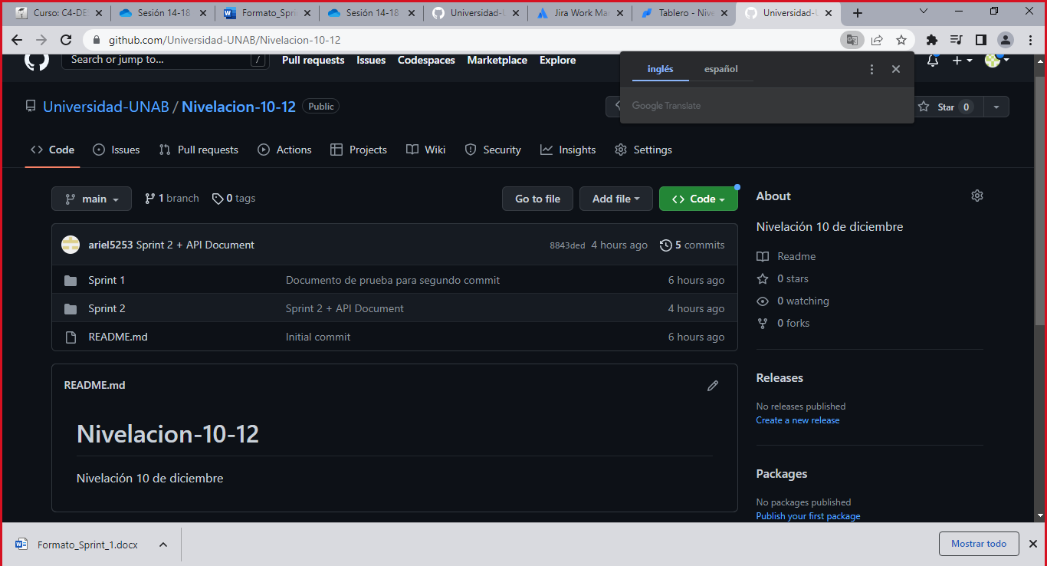

|  |
| --- |
| **Evidencias de las Reuniones de Equipo** |

Como evidencia de las reuniones que efectúa el equipo del proyecto, presentar capturas de pantalla de las reuniones efectuadas y si lo consideran pertinente algunas actas de las reuniones.